Итоговый тест по окружающему миру
За 2017 – 2018 учебный год
1 класс
1 вариант
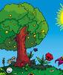
1. Какое время года изображено на картинке ?
Отметь знаком «х».
1) осень 2) зима
3) лето 4) весна

2. Подчеркни, что относится к природе: горы, стекло, бабочка, ножницы, стул, солнце, слон, камень.
3. Как называется обильное опадание листьев осенью? Подчеркни ответ.
1) осыпание 2) гниение 3) листопад 4) исчезновение
4. Найди картинку, на которой изображен лист берёзы. Отметь знаком «х».
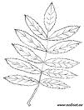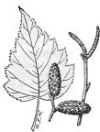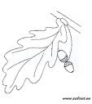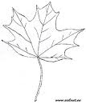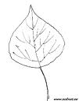

4. Укажи группу, в которой перечислены только хвойные растения.
1) кедр, ель, осина 3) берёза, клён, тополь 2) сосна, ель, лиственница 4) рябина, сосна, ель
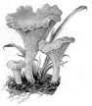
5. Какой гриб изображен на картинке? Отметь знаком «х»
1) шампиньон
2) лисичка
3) белый гриб

6. К какой группе относятся животные: ёж, белка, мышь, лось? Отметь знаком «х».
1) рыбы 2) земноводные 3) млекопитающие (звери) 4) птицы
7. К какой группе относятся животные, у которых 6 конечностей? Отметь знаком «х».
1) пауки 2) насекомые 3) пресмыкающиеся 4) млекопитающие

8. Соедини стрелками название органа чувств и название чувств:
Глаза слух
Язык зрение
Уши вкус
Нос осязание
Кожа обоняние
9. Какой знак обозначает наземный пешеходный переход? Обведи.
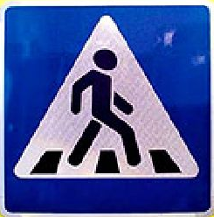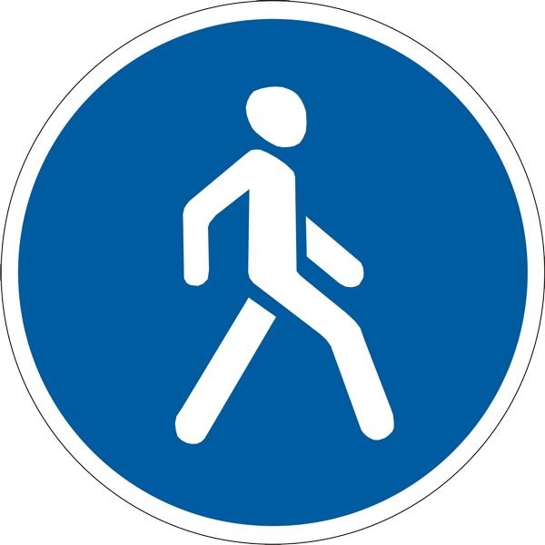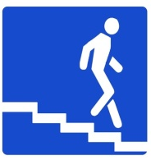

10. Продолжи предложения.
Я живу в стране ___________________________ .
Её столица – город _________________ .
11. Как называется глава государства в России? Подчеркни.
а) царь б) президент в) король
12. Найди государственный флаг нашей России и раскрась его.

2 вариант
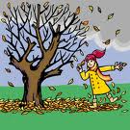
1. К какому времени года относится эта картинка ?
Отметь знаком «х».
1) осень 2) зима 3) лето 4) весна

2. Подчеркни, что не относится к природе: горы, стекло, бабочка, ножницы, стул, солнце, слон, камень.
3. Что не относится к явлениям природы? Подчеркни ответ.
1) снег 2) дождь 3) загрязнение воздуха 4) оттепель

4. Найди картинку, на которой изображен лист рябины. Отметь знаком «х».

5. Укажи группу, в которой перечислены только лиственные растения.
1) кедр, ель, осина 3) берёза, клён, тополь 2) сосна, ель, лиственница 4) рябина, сосна, ель

6. Какой гриб изображен на картинке? Отметь знаком «х»
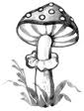
1) мухомор
2) лисичка
3) опёнок

6. К какой группе относятся животные: журавль, иволга, пингвин? Отметь знаком «х».
1) рыбы 2) земноводные 3) млекопитающие (звери) 4) птицы

7. К какой группе относятся животные, у которых 8 конечностей? Отметь знаком «х».
1) пауки 2) пресмыкающиеся 3) насекомые 4) млекопитающие
8. Соедини стрелками название органа чувств и название чувств:
Глаза слух
Уши зрение
Язык обоняние
Нос осязание
Кожа вкус
9. Какой знак обозначает подземный пешеходный переход? Обведи.

10. Продолжи предложения:
Наше государство называется _______________________________ .
Его столица - город ___________________________ .
11. Какие государственные символы России ты знаешь? Напиши.
_________________________________________________________________
12. Найди государственный флаг России и раскрась его.

2 класс
. В чём различие животных и растений?
____________________________________________________________________________________________________________________________________
2. Перечисли группы животных, которые ты знаешь:____________________
____________________________________________________________________________________________________________________________________
3. Напиши отличительные признаки насекомых:________________________
__________________________________________________________________
4. Напиши названия 3-5 насекомых:___________________________________
__________________________________________________________________
5. На какие группы делятся насекомые по способу питания?
__________________________________________________________________
5. Напиши отличительные признаки рыб:_______________________________
__________________________________________________________________
6. Напиши названия 3-5 рыб:_________________________________________
__________________________________________________________________7. На какие группы делятся рыбы по способу питания?
__________________________________________________________________8. Напиши отличительные признаки земноводных_________________
__________________________________________________________________
9. Напиши названия 3-5 земноводных
10. На какие группы делятся земноводные по способу питания?
__________________________________________________________________11. Напиши отличительные признаки пресмыкающихс____________
__________________________________________________________________
12. Напиши названия 3-5 пресмыкающихся:_____________________________
__________________________________________________________________13. На какие группы делятся пресмыкающиеся по способу питания?
__________________________________________________________________14. Напиши отличительные признаки птиц:____________________________
__________________________________________________________________
15. Напиши названия 3-5 птиц:_____________________________________________________________
__________________________________________________________________
16. На какие группы делятся птицы по способу питания?
________________________________________________________________________17. Напиши отличительные признакизверей:_________________________________
__________________________________________________________________
18. Напиши названия 3-5 зверей:______________________________________
__________________________________________________________________
19. На какие группы делятся звери по способу питания?
__________________________________________________________________
20. Что человек делает, чтобы не заболеть?________________________________________________________________________________________________________________________________________________________________________________________________________________________________________________________________
21. Напиши, какие продукты питания являются для тебя самыми полезными?
______________________________________________________________________________________________________________________________________________________________________________________________________
22. Напиши, какие продукты питания тебе не стоит употреблять, чтобы сохранить свое здоровье?
______________________________________________________________________________________________________________________________________________________________________________________________________
23. Какие правила безопасного поведения дома ты знаешь?
______________________________________________________________________________________________________________________________________________________________________________________________________
24. Какие правила безопасного поведения на улице и во дворе ты знаешь?
______________________________________________________________________________________________________________________________________________________________________________________________________
25. Столица России:___________________________________________________________
26. Как называется Основной закон России?___________________________________________________________
27. Перечисли государственные символы:
__________________________________________________________________
28. Какие народные промыслы России ты знаешь?_______________________________________________________________________________________________________________________________________________________________________________________________

3 класс
1вариант.
1. Как называется модель земного шара?
А) глобус; Б) экватор; В) меридиан.
2. На каком материке находится Россия?
А) Антарктида; Б) Африка В) Евразия
3. Укажи, что из перечисленного - тела, а что - вещества.
 | Машина
 | Железо
 | Сахар
Тела | Проволока | Вещества
 | Углекислый газ
 | Воздушный шар
 | Лёд
 | Вода
4. Укажи температуру перехода воды из жидкого в газообразное состояние.
а) при +50⁰ б) при 0⁰ в) при +100⁰
5. Что такое воздух?
а) смесь газов, состоит он из азота, кислорода и углекислого газа
б) вещество, которое состоит из кислорода, воды, облаков, пыли, туч, углекислого газа.
6. Какой газ из воздуха мы поглощаем при дыхании?
а) углекислый газ.
б) кислород.
в) азот.
7. Почему растение не замерзает под снегом?
а) воздух хорошо проводит тепло.
б) воздух плохо проводит тепло.
8. Как называется движение воздуха вдоль земной поверхности?
А) ветер; Б) атмосфера; В) погода.

9. Прибор для определения направления ветра, называется…
А) термометр; Б) флюгер; В) анемометр.
10. Какое из полезных ископаемых самое прочное?
а) глина б) гранит в) торф
11. Из какого полезного ископаемого делают посуду?
а) из нефти б) из торфа в) из глины
12. Из какого полезного ископаемого изготавливают стекло?
а) из глины б) из песка в) из известняка
13.Лес называют природным сообществом, потому что…
а) в лесу рядом друг с другом растут разнообразные растения;
б) все обитатели леса живут совместно, тесно связаны между собой;
в) весь лес – от верхушек деревьев до земли – заселён животными.
14.В лесу растения образуют ярусы:
а) верхний – мхи и лишайники , средний – деревья , нижний – кустарники;
б) верхний – деревья, средний – кустарники, нижний – травы, мхи и лишайники;
в) верхний – деревья, средний - травянистые растения, нижний – кустарники.
15. Растениями луга являются…
а) ландыш, осока, ягель;
б) тимофеевка, клевер, нивяник;
в) черника, пион, типчак.
16. Растения водоёма это…
а) тимофеевка, пастушья сумка, нивяник;
б) брусника, черника, мох;
в) кувшинка, ряска, тростник.
17. Какое растение превращается в торф?
а) ряска; б) стрелолист; в) мох сфагнум.
18. Какие болотные растения являются хищниками?
а) тростник; б) росянка; в) рогоз.
19. Надо ли охранять болота?
а) Нет. Болото – это гибельное место для человека и животных.
б) Да. Болото – природное водохранилище чистейшей пресной воды.
20. Выбери верную цепь питания.
а) пшеница – орёл – змея – мышь
б) орёл – мышь – пшеница – змея
в) пшеница – мышь – змея – орёл
21. Этот город назван в честь святого Сергия Радонежского.
а) Ростов б) Ярославль в) Сергиев Посад
22. Город, который знаменит торговыми рядами.
а) Ростов б) Владимир в) Кострома
23. Город, в котором есть Троице-Сергиева лавра.
а) Ярославль б) Переславль-Залесский в) Сергиев Посад
24. Живопись, основанная на применении водяных красок, наносимых на сырую штукатурку.
а) лавра б) фреска в) шатёр
25. Город, основанный Юрием Долгоруким.
а) Переславль-Залесский б) Сергиев Посад в) Владимир

2 вариант
1. Как называются круговые линии на глобусе, которые соединяют Северный полюс и Южный полюс?
А) меридианы; Б) параллели; В) экватор.
2. Какой материк самый большой?
А) Австралия; Б) Евразия; В) Северная Америка
4. Какой материк омывается Южным океаном?
А) Евразия; Б) Австралия; В) Антарктида
5.С помощью какого прибора определяются стороны горизонта - это______________________________
6. Отметь знаком «+» в нужной графе, какие из перечисленных тел относятся к твёрдым, жидким, газообразным.
Тела | Твёрдые | Жидкие | Газообразные
Камень
Капля воды
Пузырёк воздуха
Капля молока
Пар
Проволока
Кусок сахара
7. Обведи верное утверждения. Водяной пар:
а) прозрачный бесцветный газ с запахом;
б) прозрачный бесцветный газ без запаха.
8. Какой газ из воздуха мы выдыхаем при дыхании?
а) углекислый газ.
б) кислород.
в) азот.
9. Прибор для определения силы ветра, называется…
А) термометр; Б) флюгер; В) анемометр.
10. Как называется очень сильный ветер?
А) умеренный; Б) бриз; В) ураган.
11. В шахтах добывают:
а) каменный уголь б) песок в) нефть
12. Какое из полезных ископаемых не обладает горючестью?
а) торф б) железная руда в) уголь
13. Какое из полезных ископаемых не используют в строительстве?
а) торф б) гранит в) известняк
14.Луг называют природным сообществом, потому что…
а) на лугу рядом друг с другом растут разнообразные растения;
б) все обитатели луга живут совместно, тесно связаны между собой;
в) весь луг заселён животными.
15. В лесной подстилке живут …
а) бактерии, насекомые и их личинки;
б) ежи, кроты, землеройки;
в) божьи коровки, жуки-короеды, лесные мыши.
16. На лугу живут …
а) трясогузки, шмели, кобылки;
б) шмели, совы, глухари;
в) лебеди, рябчики, шелкопряды.
17. Растения водоёма это…
а) тимофеевка, пастушья сумка, нивяник;
б) брусника, черника, мох;
в) кувшинка, ряска, тростник.
18. Какое растение водоема занесено в Красную книгу?
а) ряска; б) кувшинка; в) стрелолист.
19. Какое слово пропущено: икринка - … - взрослая рыба?
а) личинка б) малёк в) головастик
20. Что откладывают самки ящериц, черепах, ужей, змей?
а) икринки б) яйца
21. Город, в котором Пётр I построил первую в России флотилию.
а) Ростов б) Кострома в) Переславль-Залесский
22. Город, в котором есть Золотые ворота.
а) Владимир б) Ярославль в) Ростов
23. Город, основанный Владимиром Мономахом.
а) Кострома б) Ростов в) Владимир
24. Город, основанный Ярославом Мудрым.
а) Суздаль б) Ярославль в) Кострома
25. Кто такой Андрей Рублёв?
а) знаменитый монах
б) кораблестроитель
в) гениальный иконописец

4 класс
1.В какой природной зоне находится наш край?
__________________________________________
2.В каком году основана Иркутская область? ___________________________________________
3.Какой город считают городом побратимом г. Братска?
___________________________________________
4.Какие города Иркутской области ты знаешь? ___________________________________
___________________________________________
5.Какие водоемы нашего края ты знаешь?
реки: _______________________________________
озера: ______________________________________
6.Какие растения растут в нашем крае?
деревья: ___________________________________
кусты: _____________________________________
цветы: _____________________________________
ягоды: _____________________________________
7.Какие животные встречаются в нашем крае?
звери:______________________________________
птицы:_____________________________________
рыбы:______________________________________
насекомые: _________________________________
____________________________________________
8.Составь цепь питания лесной зоны:
____________________________________________
9.Какие растения и животные Иркутской области занесены в Красную книгу России? ____________________________________________
____________________________________________
10.Какие заповедники нашего края ты знаешь?
___________________________________________
11.Какие полезные ископаемые есть в Иркутской области? _________________________________
____________________________________________
12.Какие ты знашь народные промыслы своего края?______________________________________
___________________________________________
13.Напиши экологические проблемы нашего края. ______________________________________
____________________________________________
14.Составь памятку по охране природы родного края.
Памятка
1.__________________________________________
2.__________________________________________
3.__________________________________________
4.__________________________________________
5.__________________________________________
6.__________________________________________

